温度测量仪表的分类、特点与应用
来源： 电子产品世界
温度测量仪表是测量物体冷热程度的工业自动化仪表。最早的温度测量仪表，是意大利人伽利略于1592年创造的。它是一个带细长颈的大玻璃泡，倒置在一个盛有葡萄酒的容器中，从其中抽出一部分空气，酒面就上升到细颈内。当外界温度改变时，细颈内的酒面因玻璃泡内的空气热胀冷缩而随之升降，因而酒面的高低就可以表示温度的高低，实际上这是一个没有刻度的指示器。

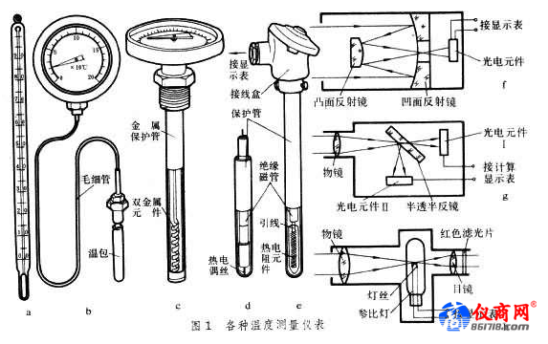

温度测量仪表的分类、特点与应用如下：
1、PN结温度传感器利用了在一定电流条件下PN结正向压降随温度变化而变化的特性。PN结温度传感器的特点是体积小、响应快、线性好。分立元件型PN结温度传感器的互换性和稳定性不够理想。将感温晶体管与放大、补偿等外围电路集成封装成的集成温度传感器实现了测温传感器小型化，克服了分立型PN结温度传感器互换性、稳定性不理想的缺点，使用方便，已经广泛用于温度测量、控制、补偿等方面。由于受PN结耐热能力的限制，只能测量-50~150℃范围内的温度。
PN结温度传感器使用时要注意以下问题:
（1）控制工作电流，减小PN结自热温升对测量的影响。
（2）恒电流下工作，保证传感器的线性。
2、红外温度传感器 红外温度传感器是利用测量物体辐射出来的辐射能进行测量的。物体温度越高其辐射能越高，红外温度测温方式属于非接触测温，具有灵敏度高、反应速度快、测温范围广（-50~3500℃）等优点，适合测量小物体、运动、高温等情况下的温度。
3、石英晶体温度传感器 石英晶体的固有振荡频率会随着温度的变化而变化，石英的这种性质可以用来进行温度测量。石英温度传感器具有体积小、灵敏度高、分辨率高、测量准确度高、稳定性好、响应速度快等特点，同时，由于输出信号是频率，很容易实现数字显示，主要用于高准确度、高分辨率的温度测量和作为量值传递标准温度计。石英温度传感器使用时要注意防止机械振动和冲击。石英温度传感器的测量范围一般在-50~200℃范围内。
4、光导纤维温度传感器 光导纤维温度传感器是以光导纤维作为温度敏感元件或是用光导纤维传输信号的温度传感器。前一类利用某种参数随温度变化而变化的特性进行测温，称为功能型；后一类光导纤维只是用来传递信息，称为传导型。根据光导纤维所起的作用光导纤维传感器可以分成光导纤维型（功能型）、传光型（非功能型）和拾光型；按使用方法可以分为接触式和非接触式；根据调制原理光导纤维温度传感器可分为相干型和非相干型；相干型中有偏振干涉型、相位干涉型及分布式温度传感器；非相干型中有辐射温度计、半导体吸收式温度计及荧光温度计。
由于光导纤维具有抗电磁干扰、耐腐蚀等特点，光纤温度计具有良好的电磁绝缘性，传输的信息量大、损耗小、强度高、可弯曲、灵敏度高、测温上限（3000℃）高、体积小、重量轻、结构简单、便于安装使用、安全防爆。目前光纤温度计在工业中的应用还不是特别广泛，主要用于以下几种常规温度计无法测量的情况：（1）高电压大电流、强电磁干扰、强辐射、易燃易爆等恶劣环境的温度测量；（2）高温测量；（3）无法视察或狭小空间的温度测量。随着光纤技术的不断发展，光纤温度计将大有用武之地。
除以上讨论的几种新型温度测量仪表，还有表面波SAW温度传感器（把温度转换成频率）、利用核四重极共振现象的NQR温度计（共振吸收频率随着温度的上升而下降）等新型温度传感器。

